PERFORMANS MODÜLÜ KULLANIM KILAVUZU
YILDIZ TEKNİK ÜNİVERSİTESİ

BÜTÇE VE PERFORMANS ŞUBE MÜDÜRLÜĞÜ
STRATEJİ GELİŞTİRME DAİRE BAŞKANLIĞI

2018

Şubat 2017

PERFORMANS MODÜLÜ KULLANIM KILAVUZU
YILDIZ TEKNİK ÜNİVERSİTESİ
Sisteme Giriş

Kullanıcılar, http://php4.cc.yildiz.edu.tr/stgbutce/ internet adresi altındaki “Performans Modülü 2018” sekmesini kullanarak ilgili sayfaya bağlanıp kendilerine duyurulan Kullanıcı Adı ve Şifre ile sisteme giriş yapabilirler.

“Kullancı Adı ve Şifre bilgileri için dahili 2271 – 2278 - 2292 (Bütçe ve Performans Şube Müdürlüğü) numaralara ulaşabilirsiniz.”
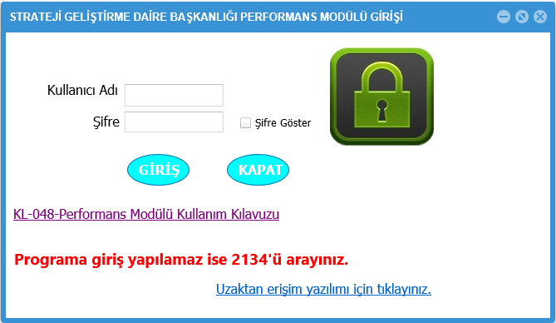

Sisteme giriş yaparken tarayıcı olarak lütfen “Internet Explorer” kullanınız.

NOT: Sağlıklı veri girişi için tarayıcınızın uyumluluk ayarlarının yapıldığından emin olunuz.
Veri Girişleri
Sisteme giriş yapıldığında kullanıcı paneli açılacaktır.
Her yıl Mayıs ayında Bütçe Teklifleri ile birlikte sisteme aşağıda belirtilen girişler yapılacaktır.
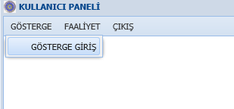
Göstergelere ulaşabilmek için;
Gösterge sekmesi altındaki
Gösterge Giriş sekmesini tıklayınız.
“Gösterge Giriş” sekmesini açınca biriminizin girmesi gereken göstergeler açılacaktır.
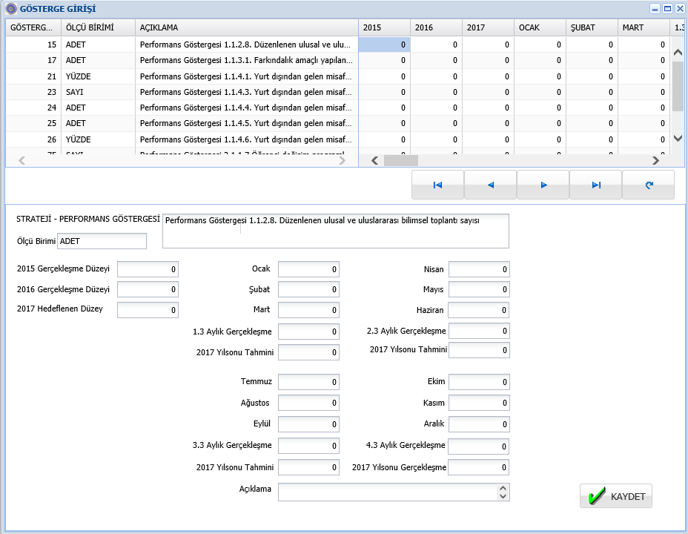
Bu kısma gerekli rakamları yazınız.
Girmek istediğiniz göstergeyi seçerek gerekli alanları doldurunuz.
Her birim için ilgili performans göstergeleri sisteme tanımlanmıştır. Her bir performans göstergesi için ayrı ayrı;
- 2017 Gerçekleşme Düzeyi’ni
- 2018 Tahmini Düzeyi’ni
- 2019 Hedeflenen Düzeyi’nde (Hedeflenen Düzey: Belirtilen sene sonu için öngörülen rakamdır.) belirtilen verileri ölçü birimine (adet, sayı, TL, yüzde) göre giriniz.
Açıklama kısmını da doldurarak Kaydet butonunu tıklayarak verileri kaydedebilirsiniz.

NOT: Birimler kendilerine sistem tarafından tanımlanmış her bir göstergeye (birden fazla gösterge tanımlanmış olabilir.) veri girişi yapmalıdır.

3 Aylık Veri Girişleri
Mayıs ayında belirtilen girişler yapıldıktan sonra kullanıcılar her 3 ayda bir (Örneğin; Nisan ayında Ocak, Şubat ve Mart ayları için gerçekleşen verileri) aşağıda belirtilen sekmelere veri girişi yapacaklardır.
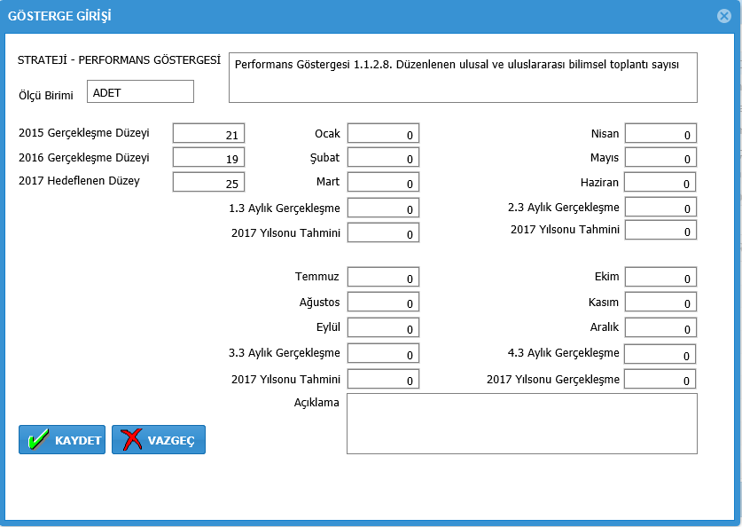
Bu kısma gerekli rakamları yazınız.

DİKKAT EDİLMESİ GEREKEN HUSUSLAR
- Yılı Artış Oranı Girişi (Ölçü Birimi Yüzde olarak Girişler)
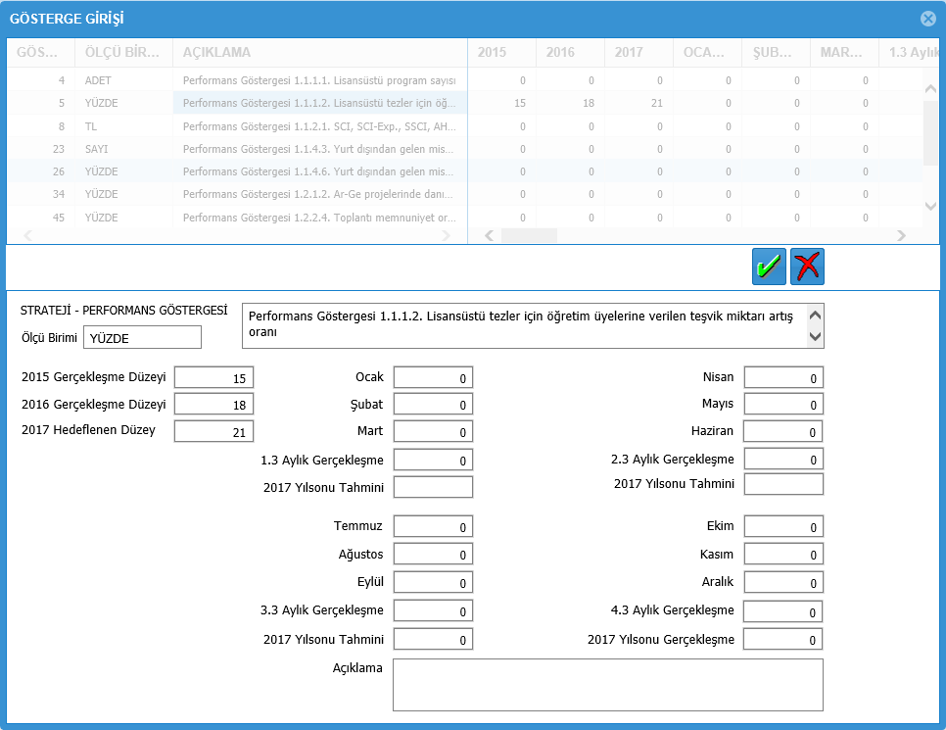
Yılı Artış Oranı Aralık ayına yazılacak.
Artış oranı sene sonunda ortaya çıkacağı için sadece Yılsonu Tahminleri ve Aralık ayı girişi yapılacaktır.

- Memnuniyet Oranı Girişi (Ölçü Birimi Yüzde olarak Girişler)
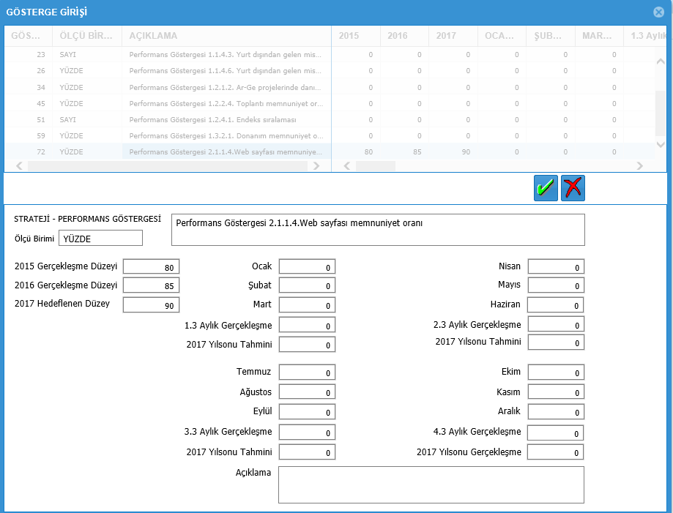
Yılda bir defa memnuniyet oranı ölçen birimler sadece ölçüm yapılan aya giriş yapacaklardır.
Birden fazla ölçüm yapan birimler ise örneğin yılda 2 defa ölçüm yapan bir birim her yaptığı ölçüyü ve elde ettiği veriyi ikiye bölecektir.

Örnek:
Şubat ayında yapılan memnuniyet oranını %80 bulan birim bunu ikiye bölerek Şubat ayına 40 yazacaktır. Daha sonra Temmuz ayında memnuniyet oranını %90 bulan birim bunu da ikiye bölerek Temmuz ayına 45 yazacaktır. Toplamda yılsonu memnuniyet oranı otomatik olarak %85 olacaktır.
NOT: Ayrıca her ölçüm yapılan dönem için yılsonu tahminleri de sisteme girilecektir.

- Akademik Takvimin Bütçe Yılına Uyumlaştırılması

2018 MALİ YILI

2018 – 2019 GÜZ DÖNEMİ
2017-2018 BAHAR DÖNEMİ

2018 Mali Yılı 01 Ocak 2018 – 31 Aralık 2018 dönemini kapsar.
2018 Mali yılı bu nedenle 2017-2018 Bahar Dönemi ve 2018 – 2019 Güz Döneminden oluşur.

